ЛГВО-24 |  | Спортивный комплекс ЛГВО-24
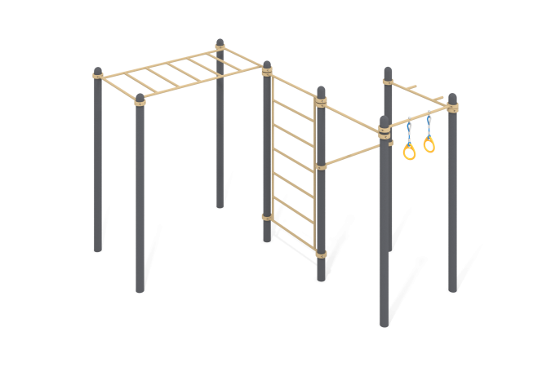

Размеры, мм: | 3512x3774x2554 | Вес, кг: | 291.235
Характеристики материалов
Материалы: металл, порошковая краска, армированный канат, пластик. Комплекс состоит из 8 опорных столбов, выполненных из металлической трубы диаметром 108 мм с толщиной стенки 3 мм и перекладин, выполненных из круглой металлической трубы диаметром 33,5 мм с толщиной стенки 2,8 мм. Верхняя часть столбов закрыта эллиптической металлической заглушкой.
Присоединение перекладин к опорным столбам выполнено на разборных металлических хомутах диаметром 108 мм.
Кольца гимнастические выполнены из пластика. Крепление к перекладине осуществляется при помощи армированного полипропиленового каната диаметром 16 мм, состоящего из шести прядей, каждая прядь армирована восемью металлическими проволоками. Стальные проволоки покрыты витым полипропиленовым сплитом (плетеный полиэстер).
В оборудование используется крепеж из нержавеющей стали. Выступающие части резьбовых соединений и открытые части труб закрыты пластиковыми заглушками.
Покрытие элементов:
- металл - порошковый цинкогрунт, порошковая краска.
Комплектация:
Опорные столбы – 8 шт.
Перекладины – 3 шт.
Перекладина с кольцами – 1 компл.
Лестница вертикальная – 1 шт.
Лестница горизонтальная – 1 шт.
Хомуты металлические – 16 шт.

